**Croirea** propriu-zisă cuprinde operațiilede **secţionare** şi **decupare**

**Secţionarea** este de fapt o reducere a dimensiunilor de lungime a şpanului, în scopul manipulării mai uşoare în timpul operaţiei următoare, de decupare a detaliilor.

Operaţia de secţionare trebuie să respecte următoarele condiţii tehnice:

* evitarea abaterilor de la conturul stabilit prin şablonare şi respectarea liniei de trasaj
* păstrarea poziţiei foilor în şpan şi evitarea înclinării acestuia când are înălţimea maximă
* secţiunile rezultate din şpan să aibă mărimea accesibilă transportului la masa de decupat

Secţionarea şpanului se realizează cu maşini speciale de secţionat şpan care pot fi:

- maşini de tăiat cu cuţit vertical „curis” ( fig. a) - maşini de tăiat cu disc

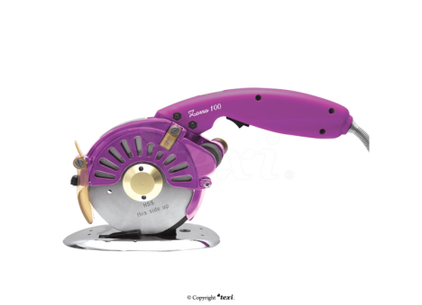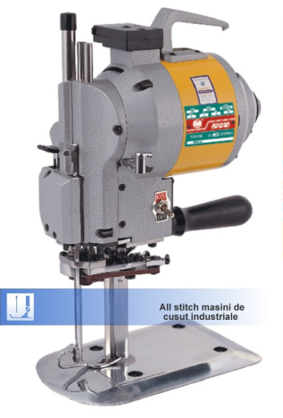

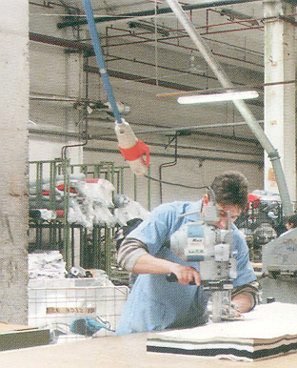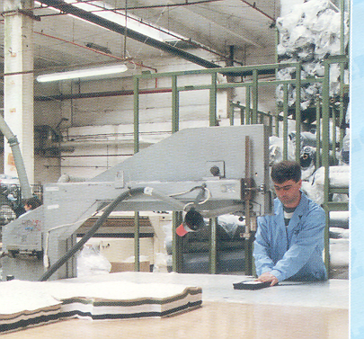

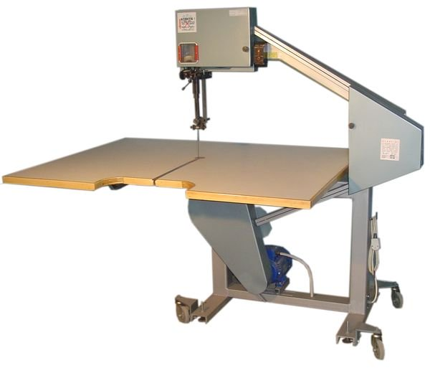 a b

**c**

**Decuparea**detaliilor este operaţia în care detaliile conturate pe şpan se taie pe contur, la efectuarea acestei operaţii se vor respecta următoarele condiţii:

- tăierea detaliilor se va face exact după linia de trasaj cu care s-a făcut conturarea şabloanelor

pentru a nu se modifica forma şi dimensiunile detaliilor

- la decupare se vor tăia întâi detaliile mari şi apoi cele mici

- şpanurile formate din materialele lucioase se vor fixa cu cleme speciale pentru ca la decuparea straturilor de material să nu se deplaseze

- detaliile decupate din şpan se vor forma pachete pe mărimi şi culori

- foile din şpan să fie suprapuse perfect pentru e evita deplasările care pot duce la micşorarea dimensiunilor unor detalii; pentru control se compară detaliul de pa prima şi ultima foaie de şpan.

Pentru decupare se folosesc maşina de croit fixă cu cuţit bandă „banzic”( fig. b şi c)

**Pregătirea reperelor** cuprinde mai multe operaţii care se efectuează sau nu, în funcţie de tipul materialului sau de tipul procesului de confecţionare adoptat.

Aceste operaţii pot fi:

* Rihtuirea reperelor – reprezintă o operaţie de control a formei şi dimensiunilor reperelor croite şi de corectare dacă se constată abateri. Operaţia se realizează cu ajutorul şabloanelor de control, iar modificarea se face manual cu foarfeci sau mecanic cu maşini de rihtuit.
* Marcarea semnelor – este operaţia de transpunere a unor semne ajutătoare pe suprafaţa sau marginea reperelor, care vor stabilii anumite puncte de poziţionare a unor repere secundare, de asamblare, de montare a garniturilor sau accesoriilor etc. Operaţia se realizează prin tăiere, perforate, coasere sau vopsire. Punctele de marcare se identifică cu ajutorul şabloanelor ajutătoare.
* Numerotarea reperelor – se realizează numai în producţia de serie pentru o selectare corectă a tuturor detaliilor unui produs. Fiecare reper se înscrie cu un număr cu timbre adezive.
* Formarea pachetelor – este operaţia de selectare a tuturor reperelor unui produs care au acelaşi număr şi se formează pachete 10-20 de bucăţi, funcţie de dimensiunea detaliilor.
* Odată piesele adunate în pachet, trebuie sa completezi o fişă tehnică pentru fiecare pachet .

Informaţiile din fişa tehnică sunt următoarele :

* denumirea produsului
* numărul articolului
  + mărimea articolului
* numărul de bucăți componente
* culoarea şi numărul lotului
* numărul şi tipul etichetelor
* orice altă informaţie particulară pentru un beneficiar special

Odată pachetul şi fişa tehnică făcute, sunt trimise la magazie sau la linia de asamblare.